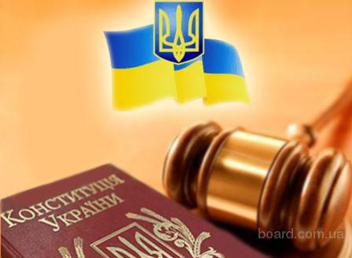
Право – це мистецтво добра і справедливості
("Jus est ars boni et aequi")
Офіційно День юриста був запроваджений Указом Президента ще у 1997 році, ставши основним професійним святом усіх служителів Феміди. Так, адже це свято об’єднує юристів різних сфер діяльності, які стоять на захисті прав та свобод громадян.
З моменту здобуття Україною офіційної незалежності в нашій країні було встановлено ряд спеціальних та професійних свят. Ця тенденція прийшла до нас із Заходу, де в кожного спеціаліста повинен бути «свій» день. Для юристів же кожна церемонія, яка з часом стає традицією, є важливим атрибутом власної діяльності. Тож ініціатива Спілки юристів та Спілки адвокатів, закріплена в Указі Президента від 16 вересня 1997 року святкувати День юриста щороку у жовтні, була виправдано сприйнята юридичною громадськістю з розумінням та навіть радістю. Окрім того, святкування Дня юриста співпало із закріпленою Указом Президента від 17 жовтня 1994 року ініціативою Української Правничої Фундації щорічно святкувати Відкриття Року Права 8 жовтня.
Смислове навантаження дати «8 жовтня» ні для кого не є секретом – адже, згідно з історичними джерелами, саме у жовтні 1016 року відбулась битва між Ярославом Мудрим та Святополком, після якої князь Ярослав написав перші 18 статей нинішньої редакції «Руської Правди». Ці статті – перша пам’ятка правової думки на території Київської Русі і в літописах відома під назвою «Правда Ярослава». Число ж «8», розуміючи неможливість встановити точну дату роботи над «Руською Правдою», дослідники взяли умовно, склавши цифри у році створення цієї пам’ятки звичаєвого права нашої держави. Як бачимо, День юриста – найбільш універсальне з цих свят, яке об’єднує всіх тих, хто дотичний до нашої професії.
Юстиція з латинської буквально означає «справедливість». А отже, утверджувати та забезпечувати справедливість у суспільстві – це те головне призначення, яке об’єднує юристів різних сфер діяльності – суддів, адвокатів, нотаріусів, юрисконсультів, працівників правоохоронних органів.
Юрист – це служитель Феміди. Прадавня професія по лікуванню людських душ. Велична професія вічного самовдосконалення і постійної роботи над собою. Юристам належить провідна роль у захисті прав і свобод людини і громадянина, здійснені державних реформ, створенні та постійному удосконаленні законодавства, посиленні законності, забезпеченні правопорядку, вирішенні найскладніших конфліктних ситуацій.
Саме на юристів покладена відповідальність за цілісність основних засад суспільства і держави. Пов’язавши свою долю з юриспруденцією, юристи присвятили своє життя служінню Праву. Право пронизує всі сфери діяльності суспільства, а тому нема такої людини чи організації, які б час від часу не потребували кваліфікованої допомоги фахівця – правознавця. Щоденно працівники правоохоронних органів, судді, адвокати, нотаріуси, юрисконсульти та інші представники широкого загалу практикуючих юристів, працівники засобів масової інформації юридичного профілю застосовують свої знання і професійні навички з тим, щоб забезпечити реальне Закону нашої держави пріоритету прав і свобод людини. За родом своєї діяльності юристи належать до тієї соціальної групи, представники якої краще за будь-кого можуть відчути реальний поступ України на шляху демократичних перетворень. Вони повинні бути рушіями цього процесу, оскільки значною мірою саме від їх правосвідомості, сумління і наполегливості залежить реальне втілення у життя вимог Конституції України, якість і спрямування законів, що закладають підвалини соціальної правової держави, характер правозастосування.
Отже, День юриста - професійне свято людей, усе життя яких підпорядковано гаслу «Знати право, служити праву, захищати право».

